旱区作物逆境生物学国家重点实验室
2018年PI团队科研工作进展及成果统计表
一、全面总结本团队年度科研工作进展 （附图、图注，如已发表请注明发表刊物，模板仅供参考）
1．构建了植物表观转录组数据整合分析系统。
表观转录组(也称 RNA 的化学修饰; CMR)作为基因表达调控的新层面，可参与到多个生物学过程，其中包括响应胁迫、RNA 折叠以及 mRNA 翻译等。表观转录组从转录组层面研究不同化学修饰的生物学功能，是近年来备受关注的研究内容。表观转录组分析近年来得到长足发展，2016 年被《Nature Methods》期刊评为年度生命科学技术，但是依然存在数据噪音大、假阴性率高、分析软件缺乏等诸多问题。为此，本研究利用机器学习技术随机森林算法创新性地研发出植物表观转录组整合分析系统PEA，用于全面解析植物表观转录组。PEA解决了测序数据的噪音去除问题，实现了 CMR 的智能检测、全转录组水平 CMR 预测以及功能解析等功能。同时基于表观转录组学测序数据的大规模分析结果，PEA进一步利用机器学习等大数据智能分析技术，自动构建了一套高精度的CMR预测模型，进而可精确检测出全转录组范围内的候选CMR，为后续的实验验证工作提供指导。PEA的具体实施路线以及功能如图1 所示。相关成果已在Bioinformatics (Zhai et al., 2018)和Frontiers in Plant Science (Song et al., 2018)发表。
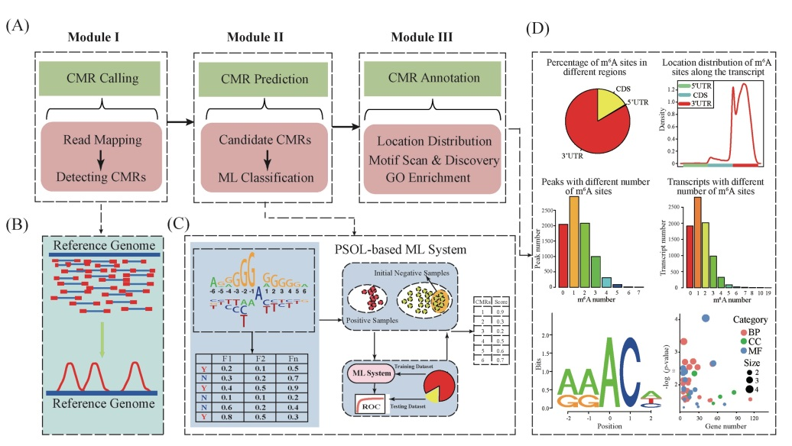
图1. PEA分析系统技术路线

2. 基于深度学习技术的全基因组选择的生物信息学新方法研究
全基因组选择(genomic selection, GS)育种是分子辅助育种新策略，实现了育种的定量化、信息化、精确化。但是，传统的GS模型往往伴随一定的假设，在捕捉基因型间以及基因型和表型间的复杂关系上有难度。深度学习是最近发展起来的新技术，拥有自主学习大数据内部复杂信息的能力，但是，其在GS上的应用并不成熟。本年度，研究了深度学习技术应用于GS的可行性。主要通过深度卷积神经网络(DeepGS)，在底层提取特征，在顶层汇总并映射到表型。研究发现，DeepGS可以作为现在应用广泛、稳健的岭回归最优线性无偏估计(RR-BLUP)的补充，为此构建基于鸟群算法的整合模型，提升预测优良性状个体的能力。研究表明，即使去除离群值，或者减少基因型标记数目，这种互补性仍旧存在。DeepGS模型已经打包成Docker Image，以方便其应用。上述研究成果发表在Planta（Ma et al., 2018）上。
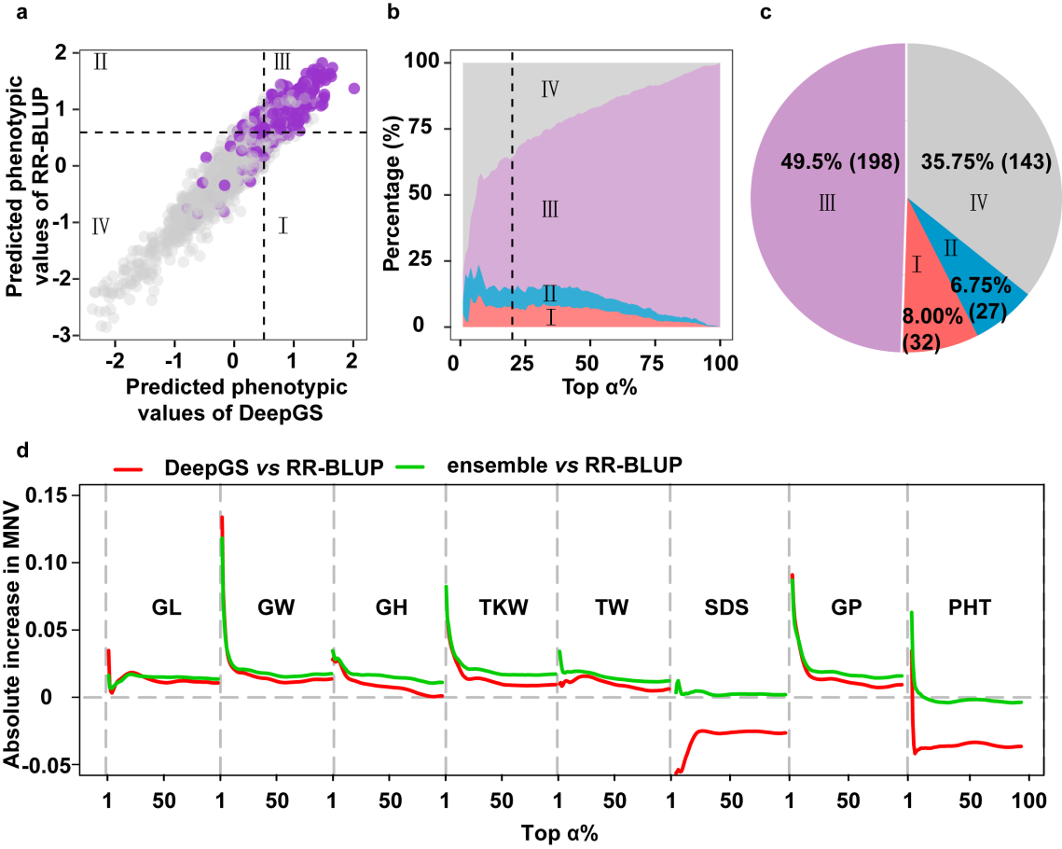
图2. DeepGS和RR-BLUP具有一定的互补性

- 甾体特异性靶标库的构建及筛选研究
甾体类分子是生物界出现最广泛的成分之一，在各种生物过程中发挥着关键作用。确定甾体类分子的潜在靶点对研究其生理生化活性、毒副作用及生理作用具有重要意义。传统的靶标发现依赖实验，但前期的虚拟筛选能够排除大量的不可能的靶标，降低实验盲目性。现有的综合性的靶标虚拟筛选平台如idTarget和TarFishDock 包含大量晶体，给出的筛选结果为PDB晶体的列表，存在着假阳性的和蛋白结构冗余的问题。为此本课题设计了更精确的甾体类分子靶标预测方法，利用配体的化学结构相似性和KEGG的生化反应中酶和底物相互作用的原理分别从Drugbank和KEGG搜集构建了一个包含3325 晶体结构，196类蛋白的甾体特异性靶标库。该库的所有蛋白都经过人工检查以消除错误。并在前期搜集过程中考虑了甾体分子的特异性，降低了基于结构的靶标筛选的假阳性。最后的筛选结果用蛋白种类代替PDB ID进行排序，能有效提高筛选的效率和准确性。此外通过每一类蛋白的结构冗余，将不同的活性构象分数整合，能考虑到蛋白质的柔韧性，使预测更加准确。通过对甘氨胆酸和24-epibrassinolide的实例研究，发现其能有效预测出甘氨胆酸所有已知晶体结构的靶标，且与idTarget相比预测精度更高，证明了其强大的预测准确性。构建的甾体特异性蛋白库可用于对所有甾体类分子进行靶标筛选和预测，为后续的实验验证提供指导。甾体特异性靶标库的构建及后续验证比较与筛选研究流程如图3所示，相关成果已在Steroids（Dang et al.,2018）发表。
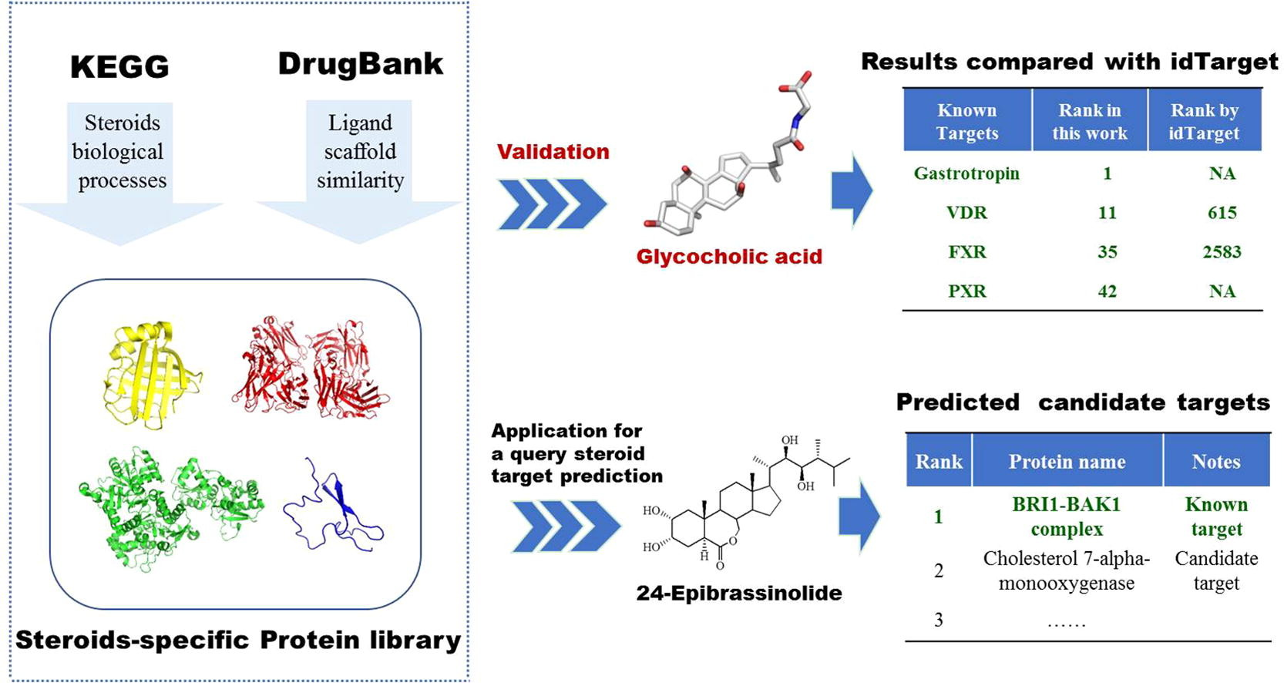
图3.特异性靶标库的构建及后续验证比较与筛选研究
二、科研成果统计统计表
1、获批科研项目
序号 | 项目名称 | 项目编号 | 类别 | 负责人 | 开始日期 | 结束日期 | 合同经费  (万元) | 2018年到位经费（万元）

2、发表的研究论文
序号 | 题目 |  | 刊物名称/卷期页码 |  | 作者 |  | 通讯作者 | IF
 | PEA: an integrated R toolkit for plant epitranscriptome analysis |  | Bioinformatics/ 34:3747-3749 |  | Jingjing Zhai, Jie Song, Qian Cheng, Yunjia Tang, Chuang Ma |  | Chuang Ma | 5.481
 | Transcriptome-Wide Annotation of m5C RNA Modifications Using Machine Learning |  | Frontiers in plant science/ 9:519 |  | Jie Song, Jingjing Zhai, Enze Bian, Yujia Song, Jiantao Yu, Chuang Ma |  | Chuang Ma | 3.678
 | A deep convolutional neural network approach for predicting phenotypes from genotypes |  | Planta/ 248:1307-1318 |  | Wenlong Ma, Zhixu Qiu, Jie Song, Jiajia Li, Qian Cheng, Jingjing Zhai, Chuang Ma |  | Chuang Ma | 3.249
 | Steroids-specific target library for steroids target prediction |  | Steroids/ DOI: 10.1016/j.steroids.2018.10.002 |  | Xiaoxue Dang, Zheng Liu, Yanzhuo Zhou, Peizi Chen, Jiyuan Liu, Xiaojun Yao, Beilei Lei |  | Beilei Lei | 2.523
3、出版著作
序号 |  | 著作名称 |  | 作 者 | 出版社 | 出版时间

4、审定品种
序号 | 品种名称 | 审定或鉴定单位 | 完成人 | 时间

5、授权专利
序号 | 专利名称 | 申请人 | 专利号 | 授权日期

6、学术期刊任职
序号 | 姓名 | 学术期刊名称 | 职务 | 任职开始时间 | 任职结束时间

7、学术组织任职
序号 | 姓名 | 学术组织名称 | 职务 | 任职开始时间 | 任职结束时间

8、主办/承办学术会议
序号 | 会议名称 | 主办单位名称 | 时间 | 参加人数 | 类别 | 主办/承办

9、国内外参加会议报告情况（类型：邀请报告、大会报告、分组报告、墙报等）
序号 | 姓 名 | 参会名称 | 报告题目 | 会议地点 | 会议时间 | 类型
1 | 韩兆雪 | 第三届全国玉米生物学学术研讨会 | Genome-wide DNA methylation analysis reveals epigenomic differences associated with drought stress in maize | 山东青岛 | 2018.4.25 | 墙报
2 | 翟晶晶 | 陕西省第四届研究生创新成果展 | 基于人工智能的表观转录组数据整合分析系统 | 陕西西安 | 2018.6.24 | 竞赛
3 | 张晓榕 | 第三届全国大学生生命科学创新创业大赛 | 玉米CesA家族的生物信息学系统分析及功能初探 | 江苏徐州 | 2018.8.9 | 竞赛
4 | 马闯 | 第三届全国植物逆境生物学研讨会 | Characterization of the heat stress-responsive transcriptome in allohexaploid wheat (Triticum aestivum L.) by hybrid sequencing | 河南开封 | 2018.5.16 | 大会报告
5 | 马闯 | 全国农业生化与分子生物学第八届全国代表大会暨第十七次学术研讨会 | 人工智能与植物学大数据分析 | 湖南长沙 | 2018.8.18 | 大会报告
6 | 马闯 | 第十九届全国植物基因组学大会 | Machine learning approaches to decode non-coding variations | 四川成都 | 2018.8.22 | 大会报告

10、邀请国内外同行讲学情况
序号 | 邀请人 | 报告题目 | 报告人 | 报告时间
 | 马闯 | 破译鸦片罂粟的基因组和吗啡类生物碱合成奥秘 | 郭立，杨晓飞 | 2018.9.13

11、国内外访问学者、博士后情况
序号 | 姓名 | 访问学者/博士后 | 工作单位 | 来访/工作时间 | 合作研究/访学

12、培养硕士、博士情况
序号 | 研究生姓名 | 硕士/博士 | 入学时间 | 毕业时间 | 获得荣誉情况（校级/国家优博等）
 | 李佳佳 | 硕士 | 2015.9 | 2018.7

13、国际合作项目情况
序号 | 项目名称 | 项目编号 | 类别 | 负责人 | 合作单位 | 开始日期 | 结束日期 | 合同经费  (万元) | 合作成果

14、联合培养研究生情况
序号 | 研究生姓名 | 时间 | 合作单位 | 受资助项目 | 硕士/博士 | 联合培养/攻读学位

15、团队引进科研人员情况
序号 | 姓名 | 入职时间 | 毕业院校 | 学历 | 职称 | 所在团队负责人

16、选派人员出国进行合作研究情况
序号 | 姓名 | 时间 | 合作单位 | 发表论文题目 | 刊物名称/卷期页码 | 作者排序 | IF

17、科技奖励统计表
序号 | 获奖名称 | 获奖类型及等级 | 完成人

